2019年中考物理试题分类汇编
——电功率
一、选择题
1.（2019重庆A卷，8）具有防雾除露、化霜功能的汽车智能后视镜能保障行车安全，车主可通过旋钮开关实现功能切换。图是模拟加热原理图，其中测试电源的电压为10V，四段电热丝电阻均为10Ω，防雾、除露、化霜所需加热功率依次增大。下列说法正确的是
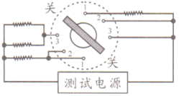
A.开关旋至“1”档，开启化霜功能
B.开启防雾功能，电路总电阻为5Ω
C.化霜与防雾电路的总功率之差为15W
D.从防雾到除露，电路总电流变化1A
2.（2019河北，9）如图所示，电源电压不变，R₁、R₂为定值电阻，R为滑动变阻器，a、b是电流表或电压表。当只闭合开关S、S₁时，a、b的指针均明显偏转，将位于中点的滑片P向左移动，a的示数不变，b的示数有变化。以下说法正确的是（ ）
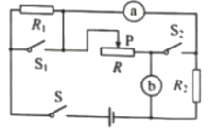
A．b是电流表
B．只闭合S、S₂，移动滑片P，则a示数的变化量与b示数的变化量的比值可能等于R₁+R₂
C．若将b换成另一种电表，只闭合S、S₂，将滑片P向右移动，R₂消耗的功率一定变大
D．若将a与b的位置互换，只闭合S、S₂，则a的示数与b的示数的比值可能等于R₂
二、填空题
1.（2019呼和浩特，15）一个电能表，表盘上标明720revs/（kW・h）”，它的意思是__________，呼和浩特教研室某段时间用电，电能表两次示数如图所示，该时间段该地区每度电电费1.2元。这段时间需要交付多少电费____？
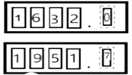
2.（2019呼和浩特，23）呼和浩特市共享单车的投放，为呼和浩特市市民的出行提供了极大的便利。小董同学通过手机扫码，解锁了一辆电动自行单车，如果她骑行电动自行单车在平直的乡间小路上做直线运动，且以恒定的功率行驶。通过收集数据，得到如图所示的v-t图像。在第16s时速度达到10m/s，然后以10m/s做匀速直线运动。已知小董质量为50kg，电动自行单车质量为10kg，骑行时所受阻力恒为人和车总重的1/15。求
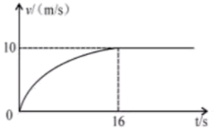
（1）在0~16s时间内，单车通过的路程___________80m（选填“大于”或“等于”或“小于”），这段时内，电动机对单车产生的牵引力__________单车所受的阻力（选填“大于”或“等于”或“小于”）。
（2）电动自行单车做匀速直线运动时，加在电动机上的电压为50V，通过的电流10A。电动机提供的电功率多大_____？该电动机的效率为多少____？（不计机械摩擦损失）电动机线圈电阻是多少____？
（3）在0~16s时间内，单车通过的路程______。（提示:能量守恒。动能计算公式为0.5mv²，m表示质量，v表示速度）
3.（2019昆明，16）如图是一个家用电热水龙头。打开龙头开关，几秒就可以流出热水，这种加热水的过程很短，俗称“过水热”。某品牌电热水龙头的额定功率是3000W，额定电压是220V，则该电热水龙头正常工作时的电阻是________Ω（计算结果精确到0．1）。某次使用该龙头加热水时，测得实际电压为235V，水的初温为21℃，加热14s，得到0．5L、末温42℃的热水，则加热水的功率是________W。[c_{水}=4．2×10³J/（kg·℃）]
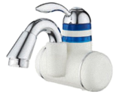
4.（2019江西，10）如图所示，将规格相同的小灯泡按照甲、乙两种连接方式接入电压均为U且保持不变的电路中，通过分别调节滑动变阻器R₁和R₂使所有灯泡均正常发光.则甲、乙两电路中的总电流之比I₁:I₂=_______，而电路的总功率之比P₁:P₂=_______.
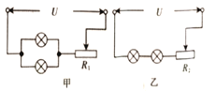
5.（2019重庆B卷，12）如图所示，电源电压保持不变.滑动变望器的滑片P移动到某一位置不动，然后改变电阻R/的阻值，得到多组电流、电压值，记录如下表。第4次实验时电阻箱的电功率为____W；分析数据发现：电阻箱在第2、6次（或第3、5次）实验时电功率相等。由此推理：电阻箱在第1次与后而第n次实验时的电功率也相等.则第n次实验时电阻箱的阻值为____
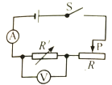
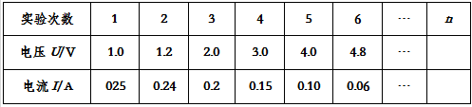
6.（2019贵港，19）家用电吹风的简化电路如图所示，主要技术参数如下表。则该电吹风正常工作吹热风时，电热丝的阻值是_____Ω，正常工作吹热风5min电热丝产生的热量是_____J。
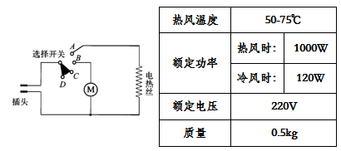
三、实验题
1.（2019河北，16）小明利用如图1所示的电路测定小灯泡的额定功率。所用器材：额定电压为25v的小灯泡、电池组（二节干电池串联，电压为3V），电压表一块，滑动变阻器（10Ω，2A）定值电阻（R₀＝5Ω）、开关三个和导线若干。
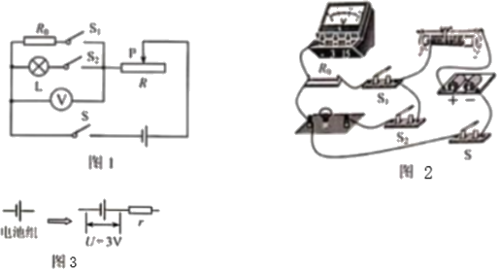
（1）用笔画线代替导线，将图2中的实物电路按照图1所示的电路图连接完整。
（2）闭合开关前，应将变阻器滑片滑到 （选填“左”或“右”）端。
（3）连接完电路后，小明只闭合S、S₁时，移动滑片P，电压表示数发生改变；只闭合S、S₂时，移动滑片P，小灯泡不发光。于是小明用电压表进行电路故障检测，把电压表并联在某电路元件两端，测试结果如表所示。则电路中一定存在的故障是 （填写序号）
①灯泡L处断路
②灯泡处短路
③开关S₂处断路
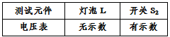
（4）排除故障后，小明继续实验。
①只闭合S、S₂，移动滑片P，使电压表的示数为 V
②只闭合S、S₁，保持滑片P不动，读出电压表的示数为2.25V
③小灯泡的额定功率为 W。
（5）当加在灯泡两端的电压为额定电压的一半时，灯泡的实际功率P_{实} （选填“＞”“＜”或“＝”）P_{额}
【拓展】小红通过课外学习知道，干电池有一定的电阻，我们需要用它的“电压U”和“电阻r”两个物理量来描述它（如图3所示）。于是小红在小明完成步骤①后，将电压表并联在电池组两端，保持滑片P的位置不变，只闭合S、S₂时，读出电压表示数为2.55V，则小明实验中所用电池组的电阻r是 Ω。
2.（2019赤峰，21）在用伏安法测量小灯泡的电功率实验中，已知待测灯泡的额定电压为2.5V。
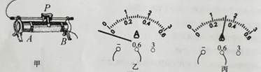
（1）滑动变阻器连线情况如图所示，在闭合开关进行实验前滑动变阻器的滑片应调节到 端（选“A“或“B）
（2）在试触时发现，电流表情况如图乙所示，出现这种情况的原因是 。将电路改正后进行实验，当电压表的示数为2V时，电流表的示数（如图丙所示）是 A。
3.（2019昆明，21）在“探究电流产生的热量与哪些因素有关”的实验中，提供了如图的实验器材，其中R₁＞R₂。
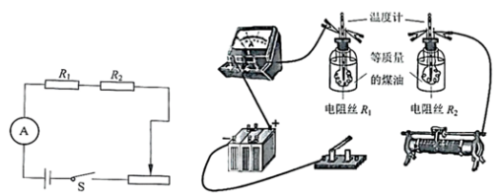
实验一：探究电流产生的热量与电阻的关系：
（1）请按照图中的电路图将对应实物图连接完整；
（2）电路中电阻丝的连接方式是为了控制_____；电阻丝放出热量的多少，通过_____来进行判断：
（3）闭合开关，经过一定时间，用电阻丝R₁热的煤油温度升高了△t₁，用电阻丝R₂加热的煤油温度升高了△t₂，那么△t₁_____△t₂（选填“大于”，“等于”或“小于”）
实验二：探宂电流产生的热量与电流的关系
（4）闭合开关，移动滑动变阻器的滑动触头，使电路中的电流变成实验一中电流的2倍，且通电时间相同。实验发现：用电阻丝R₁（或R₂）加热的煤油，温度升高（或）_____2 （或2△t₂）（选填“大于“等于”或“小于”），该实验说明电流产生的热量与电流的_____正比例关系。
（5）你认为做这个实验产生误差的主要原因是_____．
4.（2019江西，24）实验:测量小灯泡的电功率
实验中选择的小灯泡的额定电压为2.5V
【实验步骤】
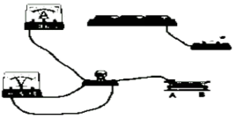
(1)请你用笔画线代替导线，把图中的电路连接完整(导线不准交又)，并要求滑动变阻器的滑片向左移动时，小灯泡会变亮；
(2)正确连接电路后，闭合开关，电流表指针不动，但用手按住开关，发现电流表指针摆动，出现这种现象的原因是________________；
(3)查明原因，排除故障，正确操作，得到下表所示数据请将表中内容补充完整:
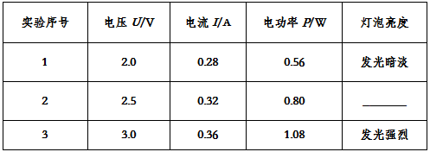
由表中数据可知，该灯的额定电功率为________W。
(4)利用上述电路，用定值电阻替换小灯泡，测量该定值电阻的阻值，请在虚线方框中设计一个记录的表格。

5.（2019重庆A卷，17）在测小灯泡电功率实验中，小杨同学选用的器材有：额定电压为2.5 V的灯泡、电流表、电压表开关、学生电源、滑动变阻器和若干导线等。
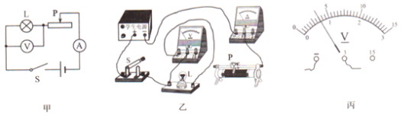
（1）请根据图甲，用笔画线代替导线，将答图乙中的实物电路连接完整（要求：向右移动滑动变阻器滑片时，电路中的电流变小，且导线不能交叉）；
（2）连接电路时，开关S必须____滑动变阻器的滑片 P应调到最____阻值处；
（3）正确连接电路后，闭合开关S，发现电压表无示数，电流表有示数，原因是灯泡_________（其它部分均完好）；
（4）故障排除后，滑片移至某处，电压表表盘如图丙所示，其读数为U=___V，再读出电流表的示数I，由此算出此时灯泡电功率P=______（用字母表示）；
（5）小杨同学继续移动滑片P ，将两电表对应的示数记录到下表中
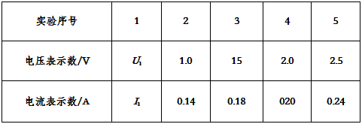
则灯泡的额定功率为_____W， 他分析表中数据，发现灯泡的电阻也在变化，主要原因是灯丝的电阻随温度的升高而________
四、计算题
1.（2019海南，23）小明根据如图甲所示的电路组装成调光灯，并进行测试。电源电压保持不变，小灯泡的额定电压是6V，小灯泡的I-U图像如图乙所示。求：
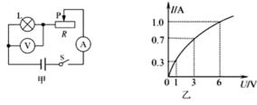
（1）小灯泡正常发光时的电阻。
（2）小灯泡正常发光10min消耗的电能。
（3）经测算，小灯泡正常发光时的功率占电路总功率50%，如果把灯光调暗，使小灯泡两端电压为3V，小灯泡的实际功率占电路总功率的百分比是多少？
（4）小明认为这个调光灯使用时，小灯泡的功率占电路总功率的百分比太低，请写出一种出现这种情况的原因。

2.（2019呼和浩特18，）如图所示，灯泡上标有“9V 5.4W”的字样（假设灯丝电阻不变），只闭合S₁，当滑动变阻器滑动到某处时，电流表A₂读数为0.2A.电压表V读数为9V；两个开关全部闭合，滑动变阻器滑动到最左端时，灯泡恰好正常发光，电流表A₂读数为1.0.A，则
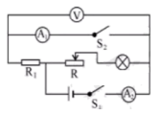
（1）只闭合S₁，电流表A₂读数为0.2A时，滑动变阻器接人电路电阻值；
（2）电阻R₁的电阻值；
（3）滑动变阻器从左向右滑动过程中，滑动变阻器的最大功率。

3.（2019赤峰，23）同学们发现电饭锅、电高压锅等用电器的功率都是可以调节的。于是，他们利用实验室中的器材，设计了一个功率可以调节的电路（如图所示）来模拟上述电器的工作状况。已知R₁＝10Ὡ，学生电源提供的电压为12V且保持不变R₁、R₂电阻保持不变。
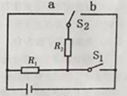
（1）开关S₁闭合且开关S₂接a时，电路的总功率为21.6W。
①此时R₁与R₂ 联；
②求：电路中总电流和R₂阻值
（2）开关S₁断开且开关S₂接b时，求：10s时间内电流通过整个电路做的功。

4.（2019昆明，25）如图所示电路，电源电压保持不变，滑动变阻器R′的最大阻值为30Ω，小灯泡L上标有“2.5W”字样（忽略温度对灯泡电阻的影响）。
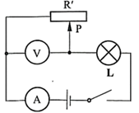
（1）滑片移至最右端，闭合开关后，电流表的示数为0.3A，小灯泡的功率为0.9W，求电源电压。
（2）将滑片移至某一位罝时，电压表的示数为7V，此时小灯泡正常发光，求小灯泡正常发光时的电流和电路的总功率。
（3）若把小灯泡换成一个定值电阻R，假设电流流过电阻R产生的热量为Q、转化的电能为E、做的功为W，请写出这三个物理量的大小关系。

5.（2019江西，22）如图所示，是小姬妈妈为宝宝准备的暖奶器及其内部电路的结构示意图和铭牌，暖奶器具有加热、保温双重功能，当双触点开关连接触点1和2时为关闭状态，连接触点2和3时为保温状态，连接触点3和4时为加热状态(温馨提示：最适合宝宝饮用的牛奶温度为40)
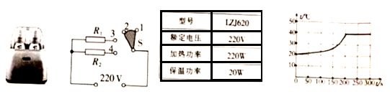
(1)求电阻R₂的阻值；
(2)把400g牛奶从20加热到40，求牛奶所吸收的热量【c_{牛奶}=4.0×10³J/(kg·)】
(3)如图所示，是暖奶器正常加热和保温过程中温度随时间变化的图象，求暖奶器在加过程中的热效率.(结果保留到小数点后一位)

6.（2019重庆A卷，19）如图所示，电源电压恒定，电阻R₁为20，R₂为10Ω，闭合开关S，电流表A₁、A₂的示数分别为0.9A和0.6A。求：
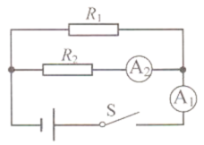
（1）通过R₁的电流；
（2）通电10秒电阻R₂产生的电热。

7.（2019重庆B卷，20）如图所示，定值电阻R₁的阻值为10Ὠ，R₂的阻值为30Ὠ，闭合开关后电流表的示数为0.1 A。求：
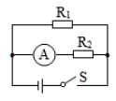
（1）电源电压；
（2）电限R₁在1分钟内产生的热量。

8.（2019重庆B卷，22）特高压技术可以减小输电过程中电能的损失。某发电站输送的电功率为1.1×10⁵ kW ，输电电压为1100 kV，经变压器降至220V供家庭用户使用。小明家中有一个标有“220 V 2200 w"的即热式水龙头，其电阻为R₀，他发现冬天使用时水温较低，春秋两季水温较高，于是他增加两个相同的发热电阻R和两个指示灯（指示灯电阻不计）改装了电路，如图所示.开关S₁，可以同时与a .b相连或只与c相连.使其有高温和低温两档。求：
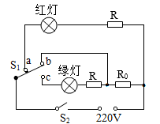
（1）通过特高压输电线电流；
（2）改装前，若水龙头的热效率为90%，正常加热1分钟提供的热量；
（3）改装后,水龙头正常工作时高温档与低温档电功率之比为4：1，请计算出高温档时的电功率。

2019年中考物理试题分类汇编
——电功率答案
一、选择题
1.（2019重庆A卷，8）具有防雾除露、化霜功能的汽车智能后视镜能保障行车安全，车主可通过旋钮开关实现功能切换。图是模拟加热原理图，其中测试电源的电压为10V，四段电热丝电阻均为10Ω，防雾、除露、化霜所需加热功率依次增大。下列说法正确的是
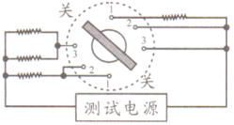
A.开关旋至“1”档，开启化霜功能
B.开启防雾功能，电路总电阻为5Ω
C.化霜与防雾电路的总功率之差为15W
D.从防雾到除露，电路总电流变化1A
【答案】C
2.（2019河北，9）如图所示，电源电压不变，R₁、R₂为定值电阻，R为滑动变阻器，a、b是电流表或电压表。当只闭合开关S、S₁时，a、b的指针均明显偏转，将位于中点的滑片P向左移动，a的示数不变，b的示数有变化。以下说法正确的是（ ）
A．b是电流表
B．只闭合S、S₂，移动滑片P，则a示数的变化量与b示数的变化量的比值可能等于R₁+R₂
C．若将b换成另一种电表，只闭合S、S₂，将滑片P向右移动，R₂消耗的功率一定变大
D．若将a与b的位置互换，只闭合S、S₂，则a的示数与b的示数的比值可能等于R₂
【答案】AD。
二、填空题
1.（2019呼和浩特，15）一个电能表，表盘上标明720revs/（kW・h）”，它的意思是__________，呼和浩特教研室某段时间用电，电能表两次示数如图所示，该时间段该地区每度电电费1.2元。这段时间需要交付多少电费____？
【答案】 (1). 接在这个电能表上的用电器，每消耗1kW·h的电能，电能表上的转盘转过720转 (2). 383.64元
2.（2019呼和浩特，23）呼和浩特市共享单车的投放，为呼和浩特市市民的出行提供了极大的便利。小董同学通过手机扫码，解锁了一辆电动自行单车，如果她骑行电动自行单车在平直的乡间小路上做直线运动，且以恒定的功率行驶。通过收集数据，得到如图所示的v-t图像。在第16s时速度达到10m/s，然后以10m/s做匀速直线运动。已知小董质量为50kg，电动自行单车质量为10kg，骑行时所受阻力恒为人和车总重的1/15。求
（1）在0~16s时间内，单车通过的路程___________80m（选填“大于”或“等于”或“小于”），这段时内，电动机对单车产生的牵引力__________单车所受的阻力（选填“大于”或“等于”或“小于”）。
（2）电动自行单车做匀速直线运动时，加在电动机上的电压为50V，通过的电流10A。电动机提供的电功率多大_____？该电动机的效率为多少____？（不计机械摩擦损失）电动机线圈电阻是多少____？
（3）在0~16s时间内，单车通过的路程______。（提示:能量守恒。动能计算公式为0.5mv²，m表示质量，v表示速度）
【答案】 (1). 大于 (2). 大于 (3). 500W (4). 80% (5). 1Ω (6). 85m
3.（2019昆明，16）如图是一个家用电热水龙头。打开龙头开关，几秒就可以流出热水，这种加热水的过程很短，俗称“过水热”。某品牌电热水龙头的额定功率是3000W，额定电压是220V，则该电热水龙头正常工作时的电阻是________Ω（计算结果精确到0．1）。某次使用该龙头加热水时，测得实际电压为235V，水的初温为21℃，加热14s，得到0．5L、末温42℃的热水，则加热水的功率是________W。[c_{水}=4．2×10³J/（kg·℃）]
【答案】(1). 16.1(2). 3150
4.（2019江西，10）如图所示，将规格相同的小灯泡按照甲、乙两种连接方式接入电压均为U且保持不变的电路中，通过分别调节滑动变阻器R₁和R₂使所有灯泡均正常发光.则甲、乙两电路中的总电流之比I₁:I₂=_______，而电路的总功率之比P₁:P₂=_______.
【答案】(1). 2:1 (2). 2:1
5.（2019重庆B卷，12）如图所示，电源电压保持不变.滑动变望器的滑片P移动到某一位置不动，然后改变电阻R/的阻值，得到多组电流、电压值，记录如下表。第4次实验时电阻箱的电功率为____W；分析数据发现：电阻箱在第2、6次（或第3、5次）实验时电功率相等。由此推理：电阻箱在第1次与后而第n次实验时的电功率也相等.则第n次实验时电阻箱的阻值为____
【答案】(1). 0.45(2). 100
6.（2019贵港，19）家用电吹风的简化电路如图所示，主要技术参数如下表。则该电吹风正常工作吹热风时，电热丝的阻值是_____Ω，正常工作吹热风5min电热丝产生的热量是_____J。
【答案】 （1). 55 （2). 3×10⁵
三、实验题
1.（2019河北，16）小明利用如图1所示的电路测定小灯泡的额定功率。所用器材：额定电压为25v的小灯泡、电池组（二节干电池串联，电压为3V），电压表一块，滑动变阻器（10Ω，2A）定值电阻（R₀＝5Ω）、开关三个和导线若干。
（1）用笔画线代替导线，将图2中的实物电路按照图1所示的电路图连接完整。
（2）闭合开关前，应将变阻器滑片滑到 （选填“左”或“右”）端。
（3）连接完电路后，小明只闭合S、S₁时，移动滑片P，电压表示数发生改变；只闭合S、S₂时，移动滑片P，小灯泡不发光。于是小明用电压表进行电路故障检测，把电压表并联在某电路元件两端，测试结果如表所示。则电路中一定存在的故障是 （填写序号）
①灯泡L处断路
②灯泡处短路
③开关S₂处断路
（4）排除故障后，小明继续实验。
①只闭合S、S₂，移动滑片P，使电压表的示数为 V
②只闭合S、S₁，保持滑片P不动，读出电压表的示数为2.25V
③小灯泡的额定功率为 W。
（5）当加在灯泡两端的电压为额定电压的一半时，灯泡的实际功率P_{实} （选填“＞”“＜”或“＝”）P_{额}
【拓展】小红通过课外学习知道，干电池有一定的电阻，我们需要用它的“电压U”和“电阻r”两个物理量来描述它（如图3所示）。于是小红在小明完成步骤①后，将电压表并联在电池组两端，保持滑片P的位置不变，只闭合S、S₂时，读出电压表示数为2.55V，则小明实验中所用电池组的电阻r是 Ω。
【答案】
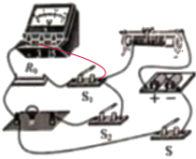
（1）如上图所示；（2）右；（3）③；（4）①2.5； ②0.75；（5）＞；【拓展】1.5。
2.（2019赤峰，21）在用伏安法测量小灯泡的电功率实验中，已知待测灯泡的额定电压为2.5V。
（1）滑动变阻器连线情况如图所示，在闭合开关进行实验前滑动变阻器的滑片应调节到 端（选“A“或“B）
（2）在试触时发现，电流表情况如图乙所示，出现这种情况的原因是 。将电路改正后进行实验，当电压表的示数为2V时，电流表的示数（如图丙所示）是 A。
【答案】（1）A；（2）电流表正负接线柱接反了；0.32。
3.（2019昆明，21）在“探究电流产生的热量与哪些因素有关”的实验中，提供了如图的实验器材，其中R₁＞R₂。
实验一：探究电流产生的热量与电阻的关系：
（1）请按照图中的电路图将对应实物图连接完整；
（2）电路中电阻丝的连接方式是为了控制_____；电阻丝放出热量的多少，通过_____来进行判断：
（3）闭合开关，经过一定时间，用电阻丝R₁热的煤油温度升高了△t₁，用电阻丝R₂加热的煤油温度升高了△t₂，那么△t₁_____△t₂（选填“大于”，“等于”或“小于”）
实验二：探宂电流产生的热量与电流的关系
（4）闭合开关，移动滑动变阻器的滑动触头，使电路中的电流变成实验一中电流的2倍，且通电时间相同。实验发现：用电阻丝R₁（或R₂）加热的煤油，温度升高（或）_____2 （或2△t₂）（选填“大于“等于”或“小于”），该实验说明电流产生的热量与电流的_____正比例关系。
（5）你认为做这个实验产生误差的主要原因是_____．
【答案】
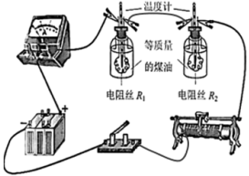
(1). 见上图(2). 电流相等(3). 温度计的示数(4). 大于(5). 大于(6). 大小不成(7). 两瓶煤油的质量大小是否相等
4.（2019江西，24）实验:测量小灯泡的电功率
实验中选择的小灯泡的额定电压为2.5V
【实验步骤】
(1)请你用笔画线代替导线，把图中的电路连接完整(导线不准交又)，并要求滑动变阻器的滑片向左移动时，小灯泡会变亮；
(2)正确连接电路后，闭合开关，电流表指针不动，但用手按住开关，发现电流表指针摆动，出现这种现象的原因是________________；
(3)查明原因，排除故障，正确操作，得到下表所示数据请将表中内容补充完整:
由表中数据可知，该灯的额定电功率为________W。
(4)利用上述电路，用定值电阻替换小灯泡，测量该定值电阻的阻值，请在虚线方框中设计一个记录的表格。
【答案】
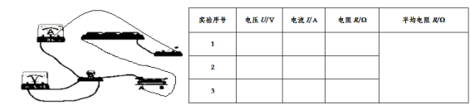
(1). 见上图 (2). 开关接触不良 (3). 正常发光 (4). 0.80 (5). 见上表
5.（2019重庆A卷，17）在测小灯泡电功率实验中，小杨同学选用的器材有：额定电压为2.5 V的灯泡、电流表、电压表开关、学生电源、滑动变阻器和若干导线等。
（1）请根据图甲，用笔画线代替导线，将答图乙中的实物电路连接完整（要求：向右移动滑动变阻器滑片时，电路中的电流变小，且导线不能交叉）；
（2）连接电路时，开关S必须____滑动变阻器的滑片 P应调到最____阻值处；
（3）正确连接电路后，闭合开关S，发现电压表无示数，电流表有示数，原因是灯泡_________（其它部分均完好）；
（4）故障排除后，滑片移至某处，电压表表盘如图丙所示，其读数为U=___V，再读出电流表的示数I，由此算出此时灯泡电功率P=______（用字母表示）；
（5）小杨同学继续移动滑片P ，将两电表对应的示数记录到下表中
则灯泡的额定功率为_____W， 他分析表中数据，发现灯泡的电阻也在变化，主要原因是灯丝的电阻随温度的升高而________
【答案】
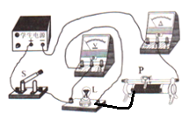
(1).见上图 (2).断开 (3).大 (4).短路 (5).0.7V (6).P₁＝U₁I₁ (7).0.6W (8).增大
四、计算题
1.（2019海南，23）小明根据如图甲所示的电路组装成调光灯，并进行测试。电源电压保持不变，小灯泡的额定电压是6V，小灯泡的I-U图像如图乙所示。求：
（1）小灯泡正常发光时的电阻。
（2）小灯泡正常发光10min消耗的电能。
（3）经测算，小灯泡正常发光时的功率占电路总功率50%，如果把灯光调暗，使小灯泡两端电压为3V，小灯泡的实际功率占电路总功率的百分比是多少？
（4）小明认为这个调光灯使用时，小灯泡的功率占电路总功率的百分比太低，请写出一种出现这种情况的原因。
解：（1）由图乙可知，小灯泡正常发光时的电流I_{额}=1A，额定电压U_{额}=6V，
小灯泡正常发光时的电阻R==6Ω；
（2）小灯泡正常发光消耗的电能W=UIt=6V×1A×10×60s=3600J；
（3）小灯泡正常发光时的功率占电路总功率50%，即=50%，P_{额}=U_{额}I_{额}=6V×1A=6W，此时电路总功率P===12W，电源电压U===12V，当小灯泡两端的电压为3V时，流过小灯泡的电流为0.7A，此时小灯泡的实际功率P_{实}=U₁I₁=3V×0.7A=2.1W，电路总功率P′=UI₁=12V×0.7A=8.4W，小灯泡的实际功率P_{实}占电路总功率的百分比为==25%；
（4）由（3）分析可知，调光灯使用时，小灯泡的功率占电路总功率的百分比太低，是小灯泡两端的电压太小或滑动变阻器两端的电压太大。
2.（2019呼和浩特18，）如图所示，灯泡上标有“9V 5.4W”的字样（假设灯丝电阻不变），只闭合S₁，当滑动变阻器滑动到某处时，电流表A₂读数为0.2A.电压表V读数为9V；两个开关全部闭合，滑动变阻器滑动到最左端时，灯泡恰好正常发光，电流表A₂读数为1.0.A，则
（1）只闭合S₁，电流表A₂读数为0.2A时，滑动变阻器接人电路电阻值；
（2）电阻R₁的电阻值；
（3）滑动变阻器从左向右滑动过程中，滑动变阻器的最大功率。
解：（1）由可得，灯泡的电阻：；只闭合S₁时，滑动变阻器R与灯泡串联，电流表A₂测电路中的电流，电压表测电源两端的电压，由题知，此时电压表V读数为9V，则电源电压U=9V；由可得，电流表A₂读数为0.2A时，电路的总电阻：，因串联电路中总电阻等于各分电阻之和，所以，滑动变阻器接入电路的电阻值：=45Ω-15Ω=30Ω；
（2）两个开关全部闭合，滑动变阻器滑动到最左端时，电阻R₁与灯泡并联，电流表A₂测干路电流，此时灯泡恰好正常发光，由可得，通过灯泡的电流：，因并联电路中干路电流等于各支路电流之和，所以，通过R₁的电流：I₁=I′-I_{L}=1.0A-0.6A=0.4A，因并联电路中各支路两端的电压相等，所以，电阻R₁的电阻值：；
（3）滑动变阻器从左向右滑动过程中，电路中的电流：，变阻器的电功率：，当R′=R_{L}=15Ω时，滑动变阻器的电功率最大，则。
3.（2019赤峰，23）同学们发现电饭锅、电高压锅等用电器的功率都是可以调节的。于是，他们利用实验室中的器材，设计了一个功率可以调节的电路（如图所示）来模拟上述电器的工作状况。已知R₁＝10Ὡ，学生电源提供的电压为12V且保持不变R₁、R₂电阻保持不变。
（1）开关S₁闭合且开关S₂接a时，电路的总功率为21.6W。
①此时R₁与R₂ 联；
②求：电路中总电流和R₂阻值
（2）开关S₁断开且开关S₂接b时，求：10s时间内电流通过整个电路做的功。
解：（1）由图知，开关S₁闭合且开关S₂接a时，R₁、R₂并联，
根据P＝UI可得总电流：
I＝＝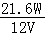＝1.8A，
通过R₁的电流：
I₁＝＝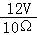＝1.2A，
因并联电路干路电流等于各支路电流之和，
所以通过R₂的电流：
I₂＝I﹣I₁＝1.8A﹣1.2A＝0.6A；
由I＝可得，R₂的阻值：
R₂＝＝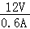＝20Ω；
（2）开关S₁断开且开关S₂接b时，R₁、R₂串联，
则总电阻：R＝R₁+R₂＝10Ω+20Ω＝30Ω，
所以，10s时间内电流通过整个电路做的功：
W＝t＝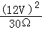×10s＝48J。
答：（1）①并；②电路中总电流为1.8A，R₂阻值为20Ω；
（2）10s时间内电流通过整个电路做的功是48J。
4.（2019昆明，25）如图所示电路，电源电压保持不变，滑动变阻器R′的最大阻值为30Ω，小灯泡L上标有“2.5W”字样（忽略温度对灯泡电阻的影响）。
（1）滑片移至最右端，闭合开关后，电流表的示数为0.3A，小灯泡的功率为0.9W，求电源电压。
（2）将滑片移至某一位罝时，电压表的示数为7V，此时小灯泡正常发光，求小灯泡正常发光时的电流和电路的总功率。
（3）若把小灯泡换成一个定值电阻R，假设电流流过电阻R产生的热量为Q、转化的电能为E、做的功为W，请写出这三个物理量的大小关系。
解：由电路图可知，灯泡与滑动变阻器串联，电压表测滑动变阻器两端的电压，电流表测电路中的电流。
（1）．滑片移至最右端，闭合开关后，滑动变阻器的电阻全部连入电路，根据可得滑动变阻器两端的电压：
U′=IR′=0.3A×30Ω=9V，
根据P=UI可得灯泡两端的电压：
则电源电压:
U=U′+U_{L}=9V+3V=12V。
（2）．将滑片移至某一位置时，由于小灯泡正常发光，根据串联电路的总电压等于各电阻两端的电压之和可得：灯泡的额定电压:
U_{额}=U-U″=12V-7V=5V；
根据P=UI可得灯泡正常发光时的电流:
电路的总功率:
P_{总}=UI_{L}=12V×0.5A=6W
（3）．若把小灯泡换成一个定值电阻R，根据电阻的热效应可知：通过电阻的电流所做的功都用于产生热量。则:
Q=W；
由于通过电阻的电流所做多少功，电阻就需要消耗多少电能，则:
W=E；
所以:
Q=W=E。
5.（2019江西，22）如图所示，是小姬妈妈为宝宝准备的暖奶器及其内部电路的结构示意图和铭牌，暖奶器具有加热、保温双重功能，当双触点开关连接触点1和2时为关闭状态，连接触点2和3时为保温状态，连接触点3和4时为加热状态(温馨提示：最适合宝宝饮用的牛奶温度为40)
(1)求电阻R₂的阻值；
(2)把400g牛奶从20加热到40，求牛奶所吸收的热量【c_{牛奶}=4.0×10³J/(kg·)】
(3)如图所示，是暖奶器正常加热和保温过程中温度随时间变化的图象，求暖奶器在加过程中的热效率.(结果保留到小数点后一位)
解：（1）由题意可知，当S接“2、3”时，电路为R₁的简单电路，调奶器处于保温状态；
当接“3、4”时，电路为R₁、R₂并联，奶器处于加热状态，
因电路中总功率等于各用电器功率之和，
所以，R₂的电功率：
P₂=P_{加热}-P_{保温}=220W-20W=200W，
由P=可得，电阻R₂的阻值：
R₂===242Ω；
（2）牛奶从20℃加热到40吸收的热量：
Q=cm(tt₀)= 4.0×10³J/(kg·℃)0.4kg(4020)= 3.2×10⁴J;
（3）由图像可知，加热时间为t=200s，加热过程消耗的电能：W=Pt=220W200s=44000J,
则暖奶器在加过程中的热效率：=100=10072.7％.
6.（2019重庆A卷，19）如图所示，电源电压恒定，电阻R₁为20，R₂为10Ω，闭合开关S，电流表A₁、A₂的示数分别为0.9A和0.6A。求：
（1）通过R₁的电流；
（2）通电10秒电阻R₂产生的电热。
解：（1）由电路图知，R₁ R₂ 并联，并且电流表A₁ 测量干路电流，A₂ 测量通过R₂ 的电流，即：
I=0.9A，I₂ =0.6A，
又因为并联电路中干路电流等于各支路电流之和，所以通过R₁ 的电流是：
I₁ =I-I₂ =0.9A-0.6A=0.3A；
- 通电10秒，电阻R₂ 产生的电热是：
Q₂ =（I₂）² R₂ t=（0.6A）² ×10Ω×10s=36J。
7.（2019重庆B卷，20）如图所示，定值电阻R₁的阻值为10Ὠ，R₂的阻值为30Ὠ，闭合开关后电流表的示数为0.1 A。求：
（1）电源电压；
（2）电限R₁在1分钟内产生的热量。
解：（1）由电路图知道，两电阻并联，电流表测量R₂ 支路的电流，
由于闭合开关后电流表的示数为0.1 A，则定值电阻R₂ 的两端是：
U₂ =I₂ R₂ =0.1A×30Ω=3V；
由并联电路的电压特点知道，电源电压是：
U=U₂ =3V；
- 由于并联电路各支路两端的电压相等，电阻R₁ 在1分钟内产生的热量是：
=54J。
8.（2019重庆B卷，22）特高压技术可以减小输电过程中电能的损失。某发电站输送的电功率为1.1×10⁵ kW ，输电电压为1100 kV，经变压器降至220V供家庭用户使用。小明家中有一个标有“220 V 2200 w"的即热式水龙头，其电阻为R₀，他发现冬天使用时水温较低，春秋两季水温较高，于是他增加两个相同的发热电阻R和两个指示灯（指示灯电阻不计）改装了电路，如图所示.开关S₁，可以同时与a .b相连或只与c相连.使其有高温和低温两档。求：
（1）通过特高压输电线电流；
（2）改装前，若水龙头的热效率为90%，正常加热1分钟提供的热量；
（3）改装后,水龙头正常工作时高温档与低温档电功率之比为4：1，请计算出高温档时的电功率。
解：（1）根据题意知道，某发电站输送的电功率为1.1×10⁵ kW ，输电电压为1100 kV，
由P=UI知道，通过特高压输电线的电流是： =10A；
（2）由 知道，正常加热1分钟消耗的电能是：W=Pt=2200W×60s=1.32×10⁵ J，
由 知道，正常加热1分钟提供的热量：Q=Wη=1.32×10⁵ J×90%=1.188×10⁵ J；
（3）因为即热式水龙头标有“220 V 2200 W"，所以，R₀ 电阻是： ，
由电路图知道，当开关S与a、b相连时，电阻R与R₀ 并联，电阻较小，
由P=UI= 知道，此时电路的总功率最大，水龙头处于加热状态， ；
当开关S与c相连时，R与R₀ 串联，总电阻较大，总功率较小，水龙头处于保温状态， ，
又因为水龙头正常工作时高温档与低温档电功率之比为4：1，即 ，
由此解得：R=R₀ =22Ω，
所以，高温档时的电功率是：=4400W。

